汇编语言与逆向工程第三次作业-HOOK技术逆向分析
选择WriteFileAPIHook1文件逆向分析
首先找到要分析的程序：set_pwd.exe,尝试运行
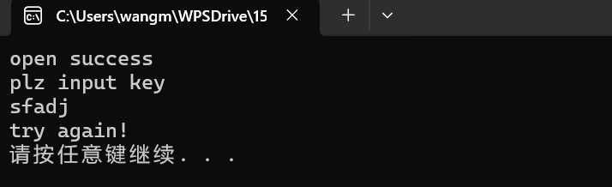
随便输入字符，返回“try again！”
用OllyICE打开：
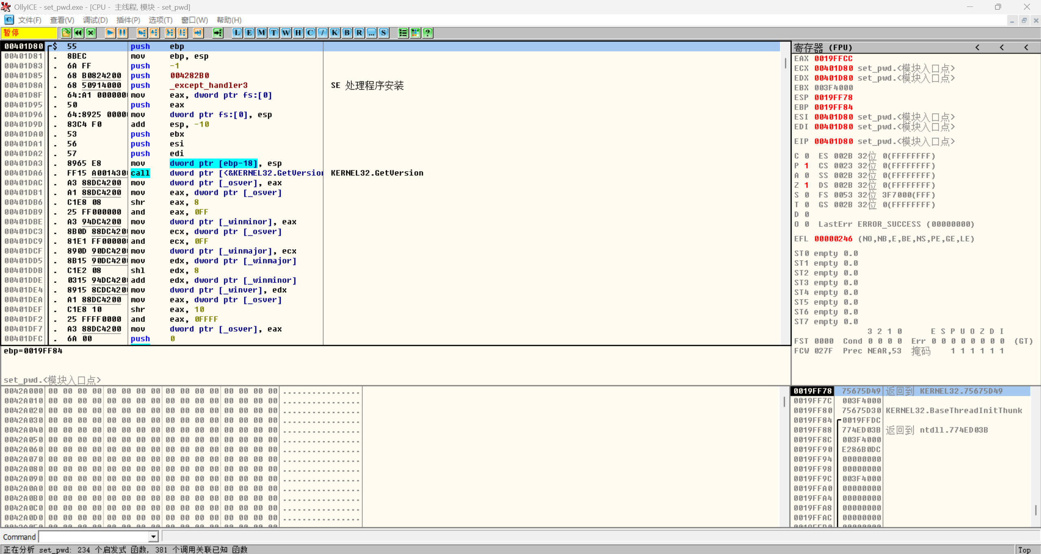
在main函数处设计断点，
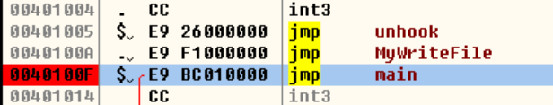
运行，来到main函数开始的位置，
发现GetModuleHandleA函数，取kernel32.dell句柄，
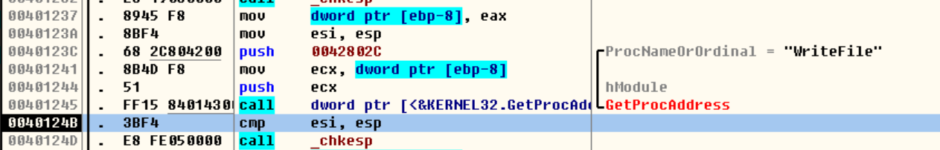
句GetProcAddress函数取WriteFile函数地址，
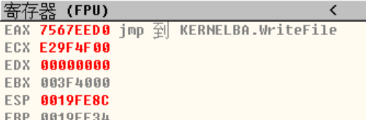
从寄存器区发现WriteFile函数地址为7567EED0
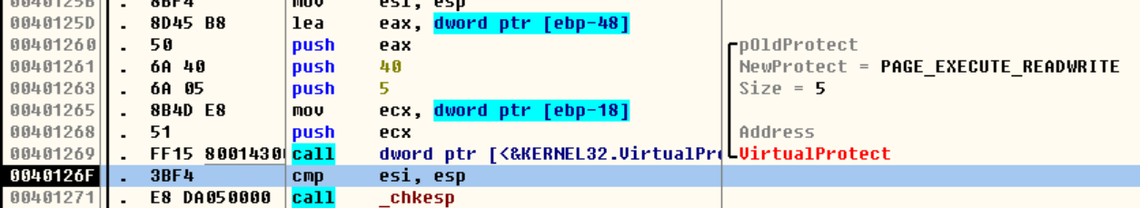
VirtualProtect函数将WriteFile函数权限更改为“可执行可读写”
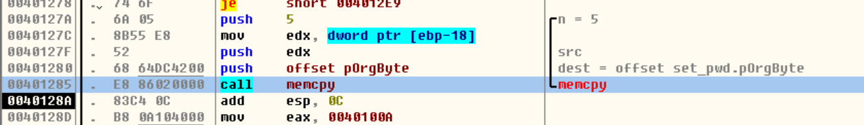
这个memcpy函数将WriteFile函数地址复制到pOrgByte地址中备份，
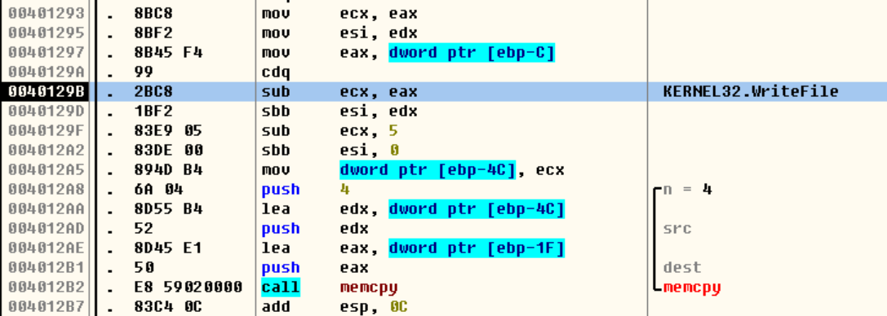
然后计算偏移地址，也就是在WriteFile函数第一句要跳转到的地址
连续的减法中，ecx为目标地址，eax是WriteFile函数地址，再减去5，最后目标地址ecx放入ebp-4C的位置。
然后再memcpy函数中，将目标地址放入ebp-1F中
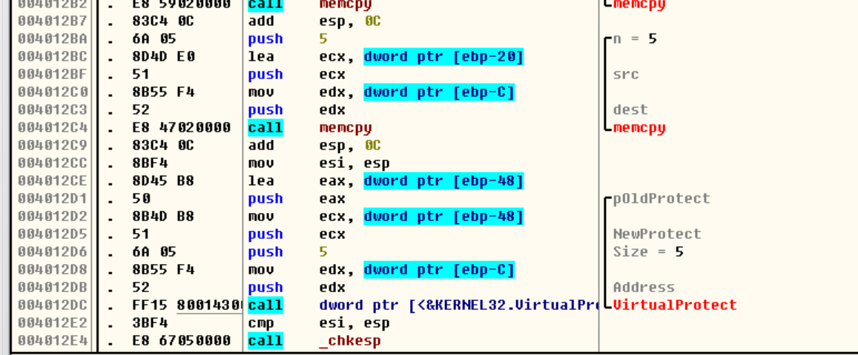
再调用memcpy函数中，将“跳转到目标地址”这条指令放入ebp-C中，
再用VirtualProtect函数将WriteFile函数权限更改回权限保护。
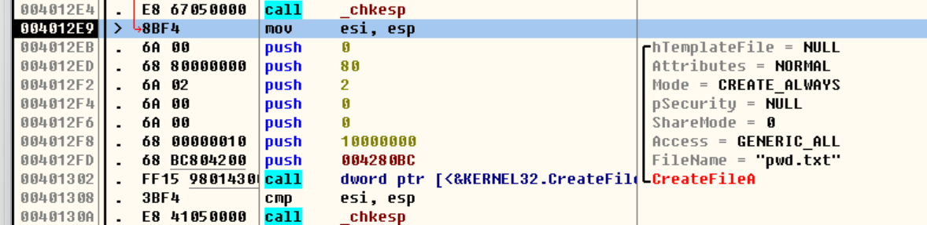
这里的CreateFileA函数猜测为创建文件函数，
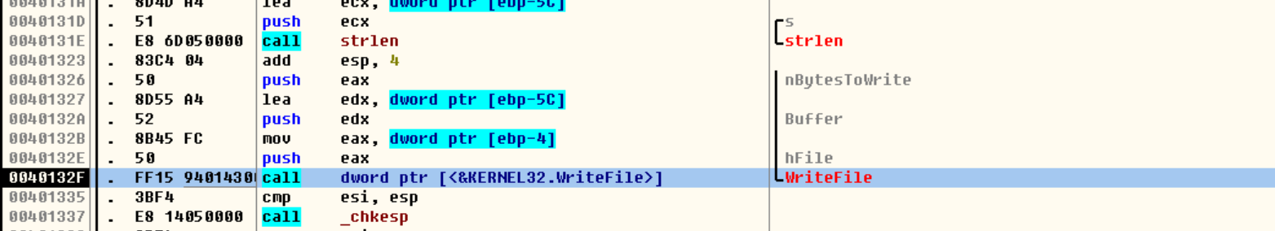
在这里调用WriteFile函数，运行应该会跳转到目标地址
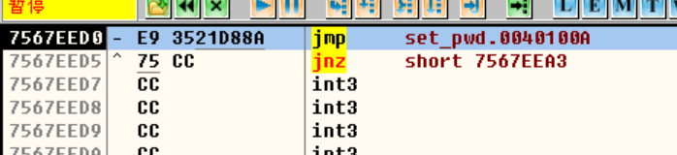
步入发现为E9 3521D88A，跳转到目的地址
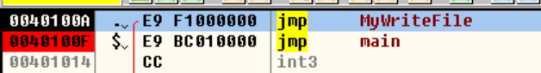
再次步入来到MyWriteFile的函数跳转处，步入
进入MyWriteFile函数
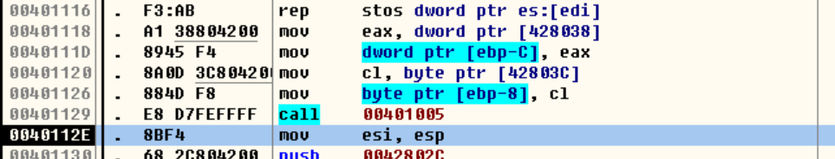
一步步运行，发现call 00401005 函数，步入
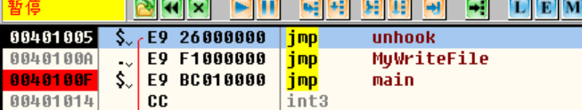
步入后发现调用unhook函数
执行到返回，回到MyWriteFile函数
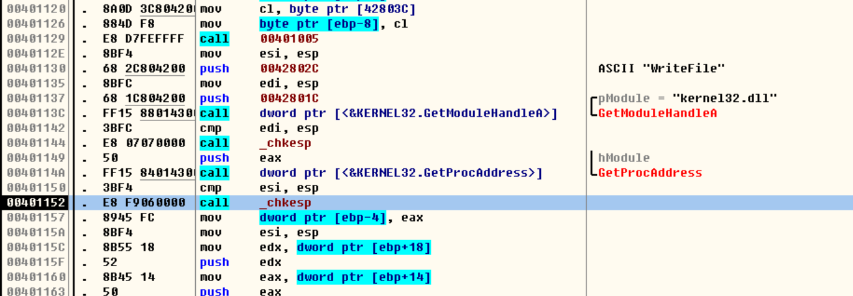
这里的函数调用，再次得到WriteFile函数地址，为继续完成WriteFile函数的功能
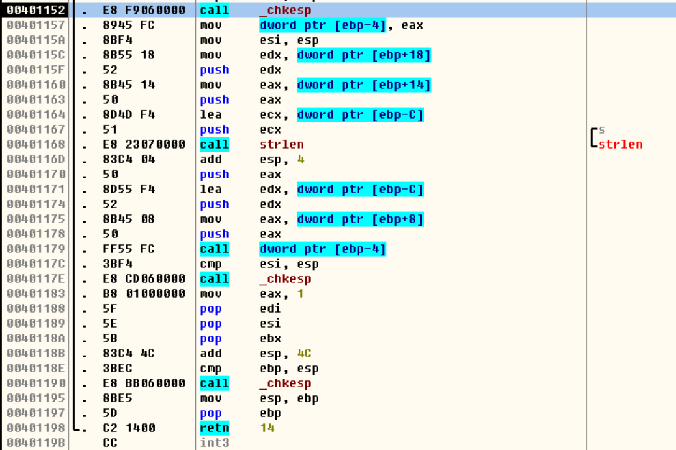
下面这里完成WriteFile函数的写入数据功能
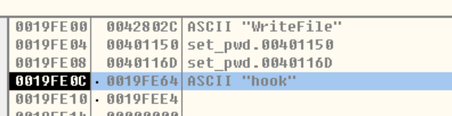
运行到压栈后，发现字符串为“hook”
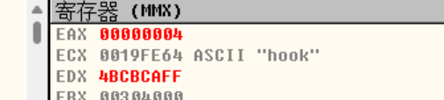
且字符串长度为4，正确
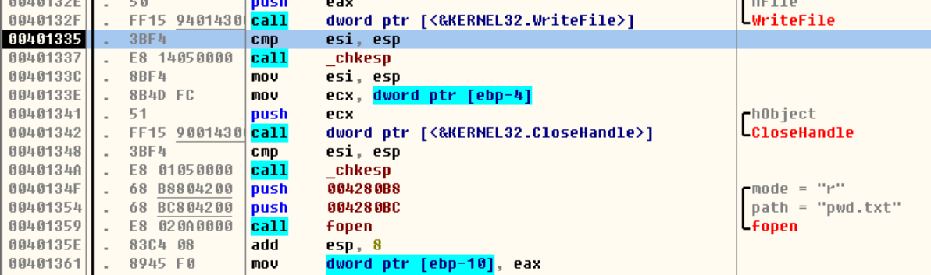
执行完返回main函数，发现是cmp指令，此时esi和esp相同，都为0019FE8C,故，eax=1，
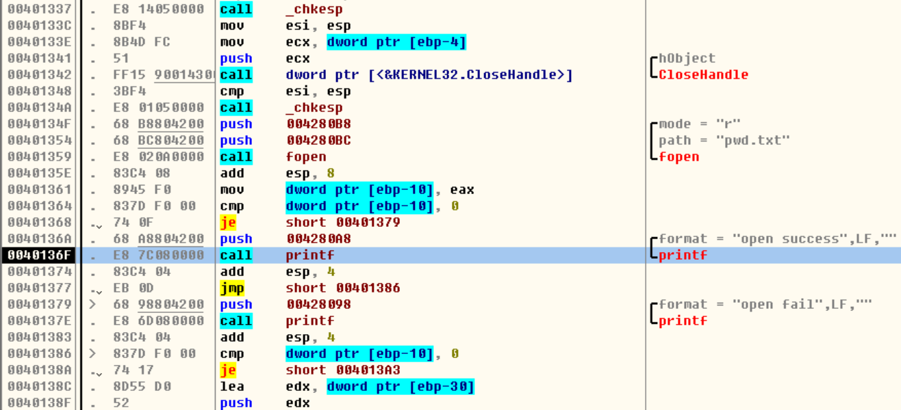
继续运行，命令行打印“open success”
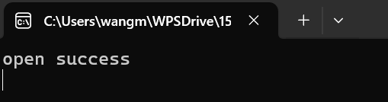
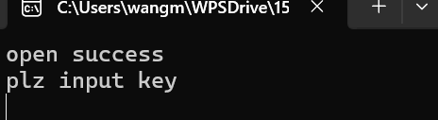
又打印“plz input key”的字样
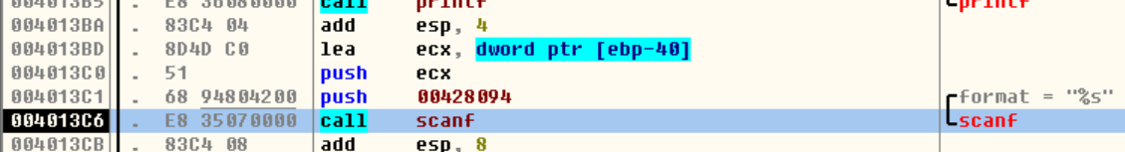
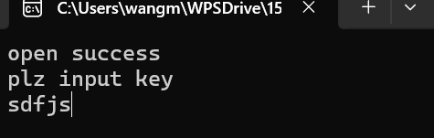
运行搭配scanf函数处要求输入字符，随便输入“sdfjs”
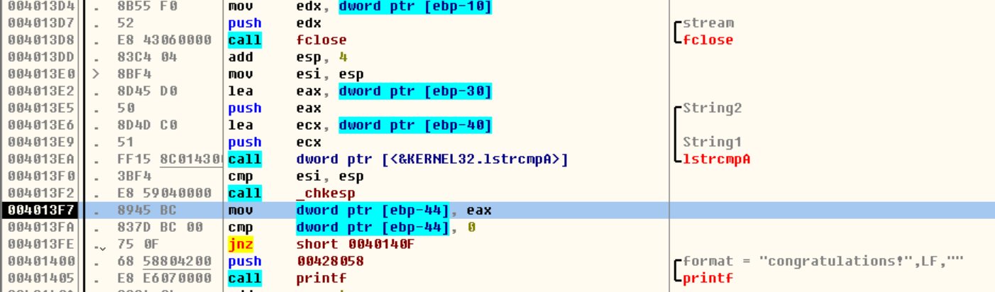
继续步过，完成IstrcmpA函数比较
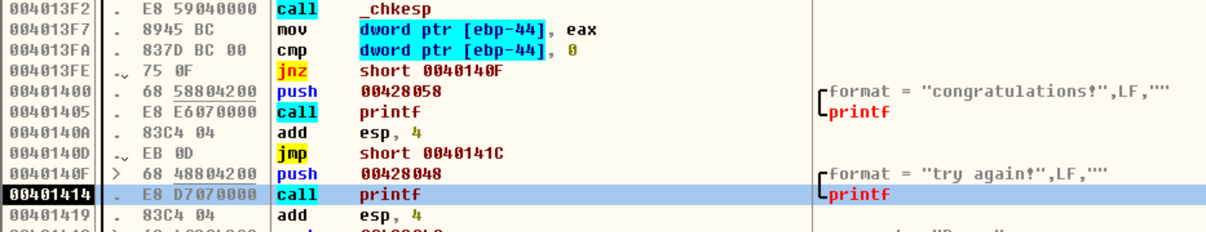
由于eax=1，不为0，我们跳转，输出“try again！”
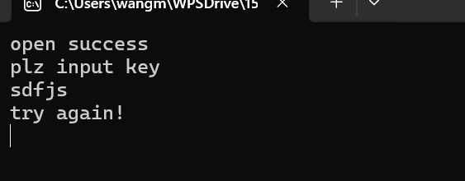
最后调用system程序执行完成；
因为最后没有输出“congratulations！”，我们在输入函数scanf之前设置断点，运行到断点处，查看如何才能输出“congratulations！”
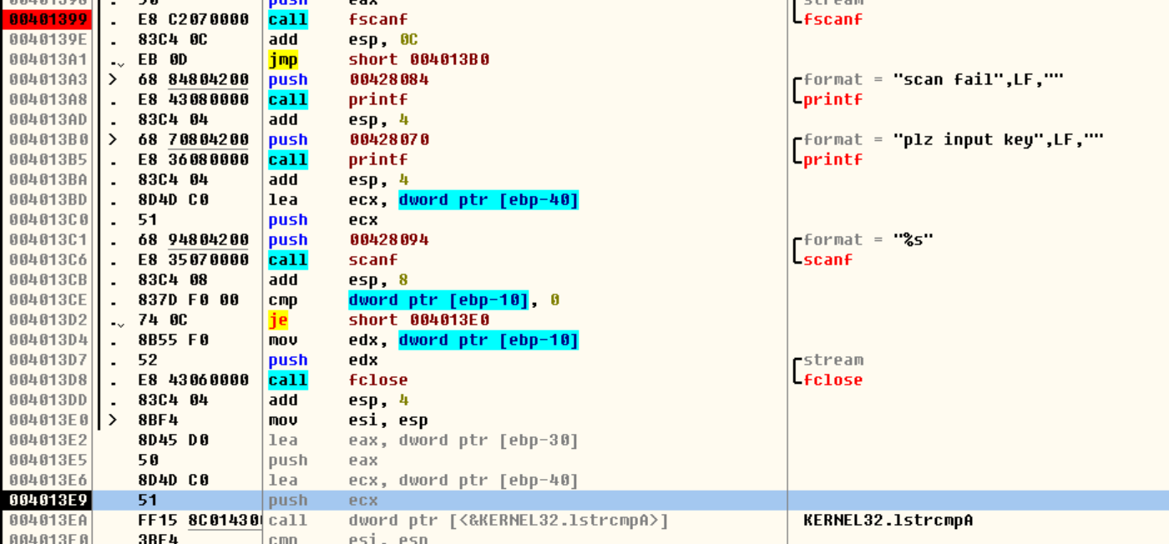
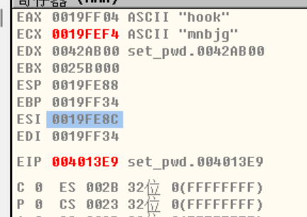
随即输入“mnbjg”被复制到ecx，“hook”被复制到eax，因此，若我们输入“hook”，下面的lstrcmpA函数即可返回‘0’，eax为0，则输出“congratulations！”
验证：
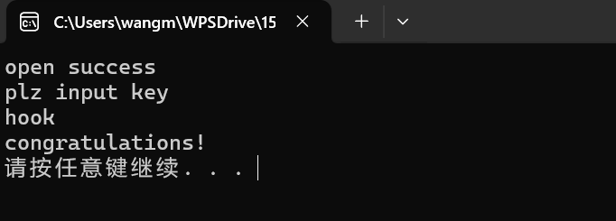
验证成功，即该程序的HOOK的作用为将WriteFile函数原本要写入的“real_pwd”改为“hook”。

